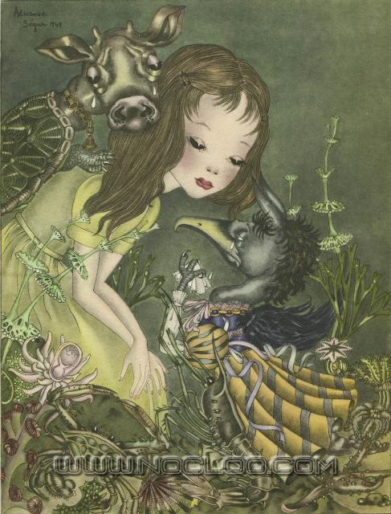
---------------------------Acertijos matemáticos--------------------------------------

¡Habían robado la sal!. Se descubrio que el culpable era la Oruga, o Bill el Lagarto o el Gato Sonriente.Sometieron a juicio a los tres, que hicieron las siguientes declaraciones en el tribunal:
Oruga: Bill el Lagarto se comió la sal.
Bill el Lagarto: ¡Es cierto!
Gato sonriente: ¡ Yo nunca me comi la sal!
Según resultó, por lo menos uno de ellos mintió y al menos uno dijo la verdad.
¿Quíen se comió la sal?
Alicia en el país de las maravillas- Lewis Carroll

Acertijos matemáticos de Sam Loyd
-EL POLICÍA MATEMÁTICO
1
"Que tenga usted una buena mañana, oficial", dijo el señor McGuire. "¿Puede usted decirme qué hora es'?".
"Puedo hacer eso exactamente", replicó el agente Clancy, que era conocido como el policía matemático. "Sume un cuarto del tiempo que hay entre la medianoche y ahora a la mitad del tiempo que hay entre ahora y la medianoche, y sabrá usted la hora correcta".
¿Puede usted calcular la hora exacta en que ocurrió esta intrigante conversación?

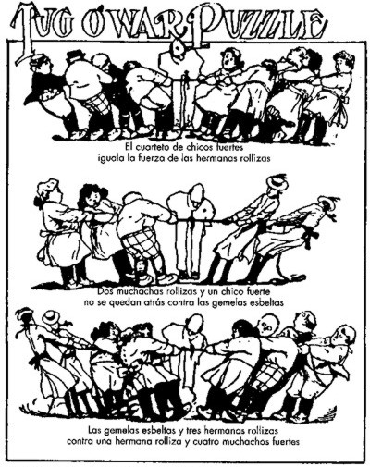
EL ACERTIJO DEL TIRO DE CUERDA
2

¿Quién ganará la prueba?

DOS PAVOS
3
-"Juntos estos dos pavos pesan veinte libras"- dijo el carnicero- y cada libra del más pequeño cuesta dos centavos más que cada una de las del más grande.”
La señora Smith compró el más pequeño por 82 centavos, y la señora Brown pagó $2.96 por el pavo grande. ¿Cuánto pesaba cada uno?

------------------------------------

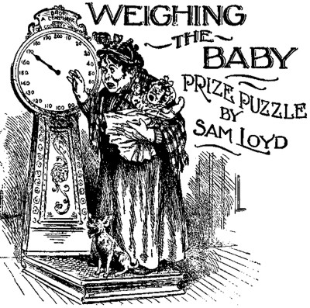
PESANDO AL BEBÉ
4
¿Cuánto pesa el bebé?
La señora O'Toole, una persona decididamente económica, está tratando de pesarse ella, a su bebé y a su perro, todo por un centavo.
Si ella pesa 100 libras más que el peso combinado del perro y el bebé, y si el perro pesa el sesenta por ciento menos que el bebé,
¿Puede determinar usted el peso del pequeño querubín?
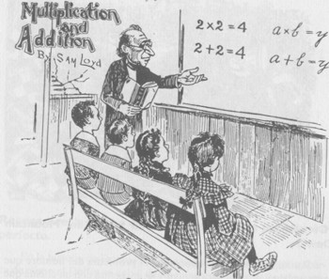
MULTIPLICACIÓN Y ADICIÓN
5

Adjudique valores diferentes que hagan que A x B = Y y A + B = Y
El maestro está explicando a su clase el hecho notable de que dos veces dos da la misma respuesta que dos más dos.
Aunque el 2 es el único número que tiene esta propiedad, hay muchos pares de números que pueden sustituir a A y B en estas ecuaciones que están a la derecha del pizarrón.
¿Puede usted descubrir algún par así?
Por supuesto, pueden ser fracciones, pero su producto debe ser igual a la suma.

EL SOBRINO ENFERMO
6
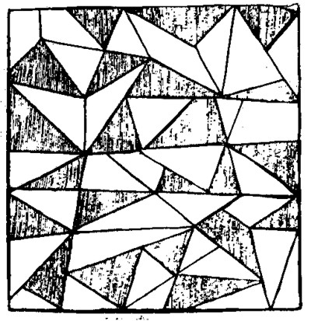
He aquí un problemita de parentesco cuya respuesta es muy graciosa. El tío Reuben estaba en la gran ciudad para visitar a su hermana Mary Ann. Caminaban juntos por una calle de la ciudad cuando pasaron ante un pequeño hotel.
- "Antes de alejarnos", dijo Reuben a su hermana, "me gustaría detenerme un momento y preguntar por un sobrino enfermo que vive en este hotel".
- "Bien", replicó Mary Ann, "como yo no tengo ningún sobrino enfermo del que deba preocuparme, me volveré a casa. Podemos continuar nuestro paseo esta tarde".
¿Cuál era la relación de Mary Ann con ese misterioso sobrino?
7
LA ESTRELLA OCULTA
Descubra una estrella perfecta de cinco puntas
en este dibujo.

EL PICNIC ANUAL
8
Cuando todos partieron al gran picnic anual, cada coche llevaba exactamente el mismo número de personas. A mitad de camino, se rompieron diez coches, de modo que cada uno de los coches debió llevar una persona más.
Cuando volvían a casa descubrieron que se habían descompuesto quince coches más, de manera que durante el viaje de regreso había en cada coche tres personas más que al partir a la mañana.
¿Cuántas personas asistieron al gran picnic anual?
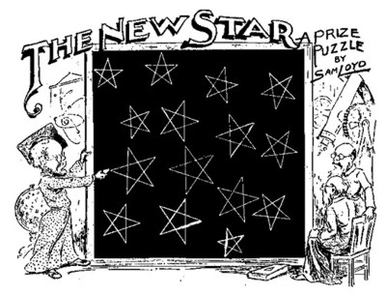
LA NUEVA ESTRELLA
9

¿Dónde puede situarse otra estrella de primera magnitud?
Este extraño acertijo está concebido a partir de la reciente afirmación de un astrónomo francés que asegura haber identificado una nueva estrella de primera magnitud.
La ilustración muestra al erudito profesor describiendo su nuevo descubrimiento a sus colegas astrónomos. Ha dibujado la posición de quince estrellas de diferentes magnitudes, y ahora está a punto de mostrar cuál es la posición que ocupa en el cielo su nuevo descubrimiento.
¡Vean si pueden dibujar la forma de una estrella de cinco puntas que sea tanto más grande que cualquiera de las otras pero que no toque a ninguna de ellas!

SELLOS POR UN DÓLAR
Una dama dio un billete de un dólar a un empleado del correo y le dijo: "Déme algunos sellos de dos centavos, diez veces esa cantidad de sellos de un centavo y el resto en sellos de cinco".
10
¿Cómo puede hacer el empleado para satisfacer esta problemática demanda?

ADIVINE LA EDAD DE LA MADRE
11
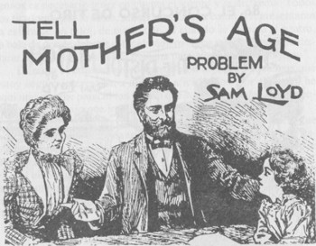
Los acertijos de edades son siempre interesantes y ejercen cierta fascinación sobre los jóvenes con inclinaciones matemáticas. Por lo general, son extremadamente simples, pero en este problema los datos son tan escasos y la proposición tan diferente de lo esperado que la pregunta parece verdaderamente alarmante.
Uno de los integrantes del trío de la ilustración cumplía años. Ello despertó la curiosidad de Tommy con referencia a sus respectivas edades, y en respuesta a sus preguntas, el padre le dijo:
"Bien, Tommy, nuestras edades combinadas suman setenta años. Como yo soy seis veces más viejo de lo que tú eres ahora, puede decirse que cuando sea el doble de viejo que tú, nuestras edades combinadas serán el doble de lo que son ahora. Bien, déjame ver si puedes decirme la edad de tu madre".
Tommy, que era brillante con los números, resolvió rápidamente el problema, pero tenía la ventaja de saber su propia edad y podía adivinar con bastante certeza la edad de los otros. Nuestros aficionados, sin embargo, sólo dispondrán de los datos acerca de las edades comparativas de padre e hijo, y de la sorprendente pregunta: ……………………………………………………………..“¿Qué edad tiene la madre?”

